Fiche 2: Multimeter – Het meten van een spanning
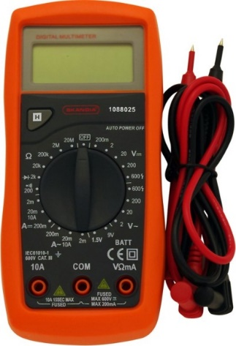
Met een multimeter kan je elektrische grootheden zoals spanning, stroom en weerstand meten. Het is in principe een combinatie van meerdere meetapparaten: Ampere-meter (stroommeter), Volt-meter (spanningsmeter) en Ohm-meter (weerstandsmeter).

Er bestaan veel verschillende modellen en uitvoeringen van de multimeter, afhankelijk van het merk en wat hij allemaal moet kunnen meten.

Nevenstaande multimeter heeft de mogelijkheid om spanning, stroomsterkte en weerstand te meten. Verder heeft deze ook een schaalverdeling die je zelf moet instellen.

Vele multimeters hebben ook een verbindingstester, die met een geluidssignaal aangeeft, of de verbinding geleidend is. Uitgebreidere versies van multimeters meten onder andere ook frequentie, temperatuur en capaciteit. Deze laatste grootheden gaan wij hier niet bespreken

De onderdelen van een multimeter
In onderstaande tabel staan de voornaamste onderdelen van dit soort multimeter opgesomd. Een ander type of model van multimeter kan een verschillende aanduiding hebben of een ander uitzicht.
Aansluiting | Afbeelding | Beschrijving
VΩmA |  | Hier wordt het rode meetsnoer aangesloten voor het meten van spanning (in Volt, V) en weerstand (in Ohm, Ω) en stroomsterkte (Ampère, A) tot 200mA
COM |  | De com-bus is de negatieve/gemeenschappelijke pool. Hier wordt voor alle metingen het zwarte meetsnoer aangesloten.  (COM staat voor het Engelse woord ‘common’, wat gemeenschappelijk betekent.)
LCD-scherm |  | Het LCD-scherm weergeeft de gemeten spanningswaarde in Volt (V).  Afhankelijk van de gemeten spanning kan dit ook een veelvoud van de grootheid Volt zijn. Vb. mV,µV,…
Draai-schakelaar |  | Met de draaischakelaar kan je kiezen tussen de verschillende grootheden om te meten (U,I,R).  Ook moet je opletten om het juiste meetbereik in te stellen, of je meting zal niet kloppen

Werkwijze
Beschrijving van de stappen | Afbeelding
Stap 1: Meetstand instellen  We kijken eerst naar de spanning die we willen meten.  Meten we wisselspanning of gelijkspanning? | Wisselspanning  Gelijkspanning
Stap 2: Meetbereik instellen  Als we ongeveer weten hoe groot de te meten spanning zal zijn, kunnen we deze al correct instellen. Vb. Te meten spanning = ongeveer 6V, dan moeten we de meter instellen op 20V.  Weten we de te meten spanningsgrootte totaal niet, dan kiezen we steeds het grootste meetbereik dat beschikbaar is. (In dit geval 600V) | Schaalverdeling
Stap 3: Meetsnoeren aansluiten
Als we dit weten kunnen we de meetsnoeren aansluiten.

Hier dienen we ons aan de kleurcode te houden, d.w.z. dat het rode meetsnoer op de rode stekker komt en het zwarte meetsnoer op de zwarte stekker komt.
Stap 4: De meting uitvoeren
Een Voltmeter moet parallel aangesloten worden over het te meten onderdeel van de elektrische kring.
Stap 5: Aflezen van de spanning
Lees de gemeten spanningswaarde af van het LCD-scherm. Let op het ingestelde meetbereik bij het aflezen van de waarde (vb. mV,µV,…)
Stap 6: Na de meting
Als je de metingen hebt uitgevoerd en geen verdere metingen moet doen, draai je de selectieschakelaar van de multimeter tot op de stand ‘off’.

